Zucchini Suppe

Zutaten für 2 Portionen:

* 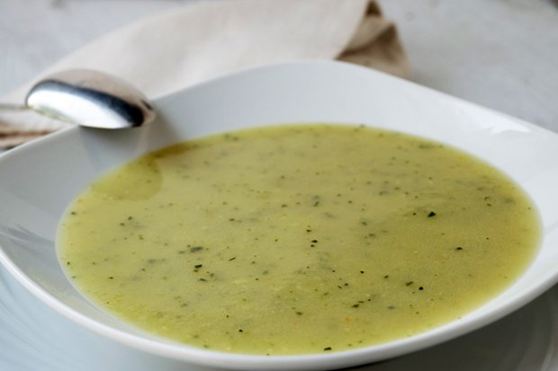2 Stk Knoblauchzehen
* 1 Stk [Zwiebel](https://www.gutekueche.at/zwiebel-artikel-1206)
* 500 g [Zucchini](https://www.gutekueche.at/zucchini-artikel-1205)
* 2 EL [Butter](https://www.gutekueche.at/margarine-butter-artikel-1547)
* 2 EL Grieß
* 400 ml Gemüsesuppe
* 1 TL Honig
* 0.5 Bund [Kerbel](https://www.gutekueche.at/kerbel-artikel-1221)
* 1 Prise Salz und Pfeffer

Anleitung:

1. Du Musst als Erstes Knoblauch und Zwiebel schälen und fein hacken. Anschließend musst du die Zucchini waschen und in Scheiben schneiden. Danach die Kerbel waschen und fein hacken.
2. Als Nächstes Knoblauch und Zwiebel in einem Topf in der Butter andünsten. Die Zucchini und den Grieß mitdämpfen lassen. Danach musst du mit der Suppe ablöschen und es für 10-15 Minuten zugedeckt und weich kochen.
3. Als Letztes musst du die Suppe pürieren, Honig und Kerbel beifügen und kräftig würzen.